**【新様式】論文題目**

**―サブタイトル―**

※1行空ケル

防災太郎1・防災次郎2

1○○大学・2○○○大学

※1行空ケル

|  |
| --- |
| 概要は、原則として日本語又は英語でお願いいたします。  Abstract (in English) should be here. Abstract needs to include what your article want to say, what you found and what you conclude from your data. In order to let all readers understand your abstract, please receive “native-check”. Comments from your colleagues must improve your article. It will be great of you to write an article. |

**1　はじめに**

本テンプレートは、行数・文字数・フォントの種類・余白設定等において、執筆要領を満たす設定になっております。

**2　細部について**

和文タイトル・副題や見出しは「小塚ゴシックPr6N L」太字を使用してください。

著者名・所属は「小塚明朝Pr6N L」とします。

本文、注及び参考文献は「小塚明朝Pr6N L」を使用してください。

本文の句読点括弧は「。」「、」「（）」を使用してください。

**2.1　フォントサイズ・行間**

和文タイトルは18pt（行間26pt）、和文副題は12pt太字（行間20pt）とします。

著者名は11pt（行間17pt）、所属は9pt（行間17pt）とします。

大見出しは12pt（行間17pt）太字、小見出しは10.5pt（行間17pt）太字です。

本文は10.5pt（行間17pt）とします。

注は9pt（行間12pt）とします。

参考文献は9pt（行間15pt）とします。

**2.2　図表の入れ方**

図・表はなるべく「中央揃え」とします。

図・表タイトルは「小塚ゴシックPr6N L」太字9ポイント「中央揃え」とします。

図タイトルは図の下、表タイトルは表の上に位置づけます。

図・表の番号は「図1、図2…」「表1、表2…」とします。

図・表と本文の間は1行あけてください。白黒印刷（グレースケール）でも読めるようにしてください[1]。

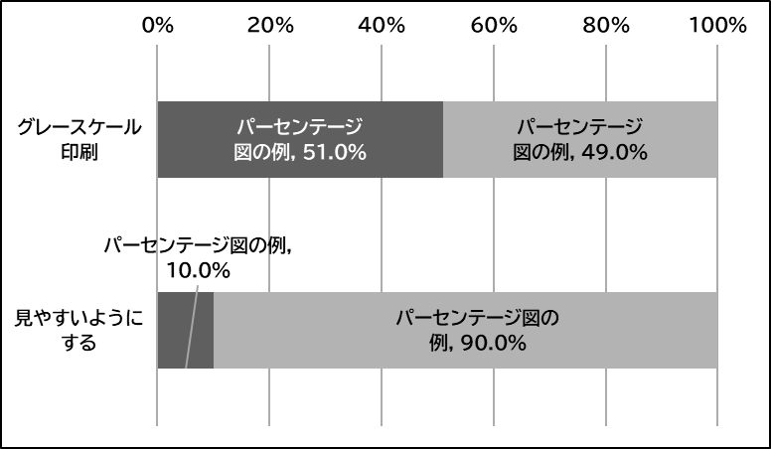

図1　図のタイトルは図の下に位置付ける

表1　表のタイトルは表の上に位置付ける



**2.3　脚注及び参考文献**

ワードの機能を利用して、各ページの末尾に脚注を作成してください。

参考文献は、論文の最後に一覧をつけてください。

すべての文献を著者（筆頭者）の姓のアルファベット順にしてください。

参考文献の表記方法は本様式の最後のようにしてください。

なお、投稿に当たっては、本様式に沿った「ワードファイル」を御提出ください。

ファイルが重い場合は、メールに添付できるレベルにまで軽くしていただくようにお願いいたします。

なお、図表を複雑に挿入しますと、編集の際に不便を生じますので、本文と図表の間には、１行開けていただき、編集の際に、ズレが生じないように御配慮をお願いいたします。

以上、御不明な点は事務局に御相談ください。

※例年どおり、予稿は、原則2頁でよろしくお願い  
いたします。

※毎年、文章の十分な推敲をされていない方がいるので、必ず第三者に読んでいただいてから提出してください。事務局では、「緩やかなセレクト」は実施しますが、原則として、文章自体の推敲を行いません。

※学生の方は、指導教員の文章チェックを経ていただくようにお願いいたします。

※提出いただきました予稿につきましては、大会での報告の際の議論を踏まえて練っていただき、後日、査読論文等として御投稿いただくことを推奨しております（学会誌18号又は19号への掲載を想定）。なお、2019年度も大会報告等に基づいて、10本以上の査読論文が学会誌に掲載されました（学会誌15号及び16号参照）。

**謝辞**

　謝辞がある場合はここに入れてください。

**文献**

著者名, 出版年「論文のタイトル○○―サブタイトル○○」『雑誌名』巻(号): 論文の初ページ-終ページ．

著者名, 出版年, 『タイトル○○―サブタイトル○○』出版社名.

防災太郎・防災次郎, 2015, 「論文タイトル○○―サブタイトル○○」『地区防災計画学会誌』(1): 1-15.

1. PDF化してから、試しに印刷をしてチェックした上で御提出ください。